《普宁市中心城区给水工程专项规划》

一、规划背景
（一）全面贯彻党的十九大精神，以习近平新时代中国特色社会主义思想为指导，建设富强民主文明和谐美丽的社会主义现代化强国，全面提升城市市政基础设施水平。
（二）由于城市发展对水资源的需求急增、管网及设施逐渐老化等原因，普宁市现状供水系统面临发展的瓶颈，需要从水源、水厂建设、完善管网等各方面进行全面提升。
（三）原有的供水规划已达规划年限，虽然在过去十多年该供水规划对普宁市供水系统建设发挥了重要作用，但已不能继续指导未来的供水系统建设。
在这样的背景之下，普宁市供水管理局组织编制了《普宁市中心城区给水工程专项规划》（2020-2035），全面指导普宁市的水源、水厂、管网等整个供水系统的规划建设，以为普宁市中心城区人民群众、工厂企业提供稳健、安全、高质的生活及生产用水，更好地支撑普宁市远期城市发展。
二、编制依据和编制过程

（一）编制依据
规划依据《普宁市城市总体规划（2015-2035）》、普宁市各片区控制性详细规划及国土相关规划，按照“区域协调、规划统筹，科学预测、适度超前，开源节流、安全可靠，近远结合、分步实施，建管并重，能力提升”的原则，科学编制《普宁市中心城区给水工程专项规划》，满足普宁市中心城区未来的用水需求，构建安全高质的供水体系，更好地支撑普宁市远期城市发展。

（二）编制过程
2019年8月，项目正式开展；2019年10月初形成了初步成果，并征求了市发改局、财政局、自然资源局、水利局、街道等有关单位意见；2020年1月10日，召开专家评审会，原则通过该规划；2020年1月至2020年3月，再次与主要部门对接，完善规划成果，形成报批稿。
三 、主要内容
《规划》总体框架内容主要分为七个部分：
（一）规划目标。本次供水专项规划，以供水水质达到《生活饮用水卫生标准》（GB5749-2006）为基础，按照城市统一规划、统一建设、统一管理的总体思想，重点围绕城市供水水量水质保障、提高服务管理、加强应急备用供水保障等方面，对全市供水资源进行合理布局和优化配置，满足普宁市社会经济发展需求，与城市总体规划、水资源规划相适应，构建水量充足、水质保障、调度优化的城市供水系统。
（二）用水量预测。2035年，普宁市中心城区用水量约为35万m³/d。
（三）水源规划。规划确定以榕江南河（乌石拦河闸上游和三洲拦河闸上游）、龙颈水库、三坑水库为普宁市中心城区主要饮用水水源。中心城区再生水厂供应的再生水作为工业用水补充水源。
在增加榕江三洲拦河闸引水，提升榕江乌石拦河闸上游、龙颈水库、三坑水库取水量，常规水源常态可供水总量达17600万m³/a，即平均日供水量48万m³/d，其中，供应中心城区35万m³/d。
（四）水厂规划。规划新建水厂1座，即北部中心水厂，设计规模为20万m³/d。莲花山水厂、平头岭水厂、汤坑水厂将保留其现状规模。其中汤坑水厂远期供应普宁东部地区用水，不再向中心城区供水。
（五）供水管网规划。给水主干管沿普宁大道、环市东路、北二环路、城北大道、环市西路、环市北路、流沙大道、广达路、城南大道、236省道路成环状布设，管径在DN500-DN1400。
规划远期在益岭片区新建1座加压泵站。
（六）应急供水规划。制定了水源突发事故、引水工程突发事故和水厂水源遭遇突发事件时的应急供水方案，构建了供水应急系统。
（七）近期建设与投资估算。普宁市中心城区近期重点建设4个市级重点平台，包括英歌山工业园、北二环片区、东部服装产业集聚区以及高铁起步区，同时重点优化原中心城区。因此，供水设施及管网的建设优先配合城市建设的步伐，同步建设。近期对管径偏小的现状管网进行改造升级，管线改造长度总计5.39km，以及对DN1400原水输水管进行改造。
本次给水专项规划规划建设管网245.51km，老旧混凝土管改造12.05km，新建泵站1座，新建水厂1座，共计投资11.64亿元。
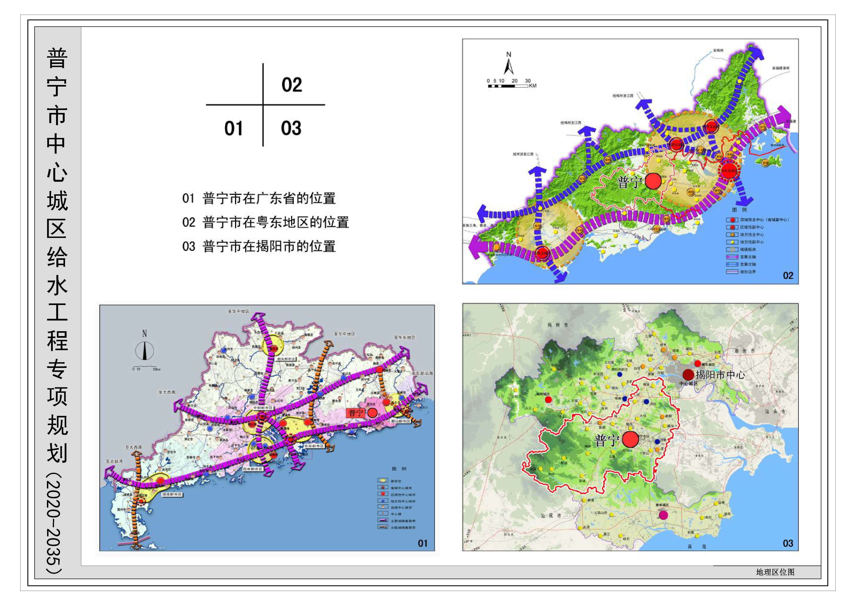
地理区位图
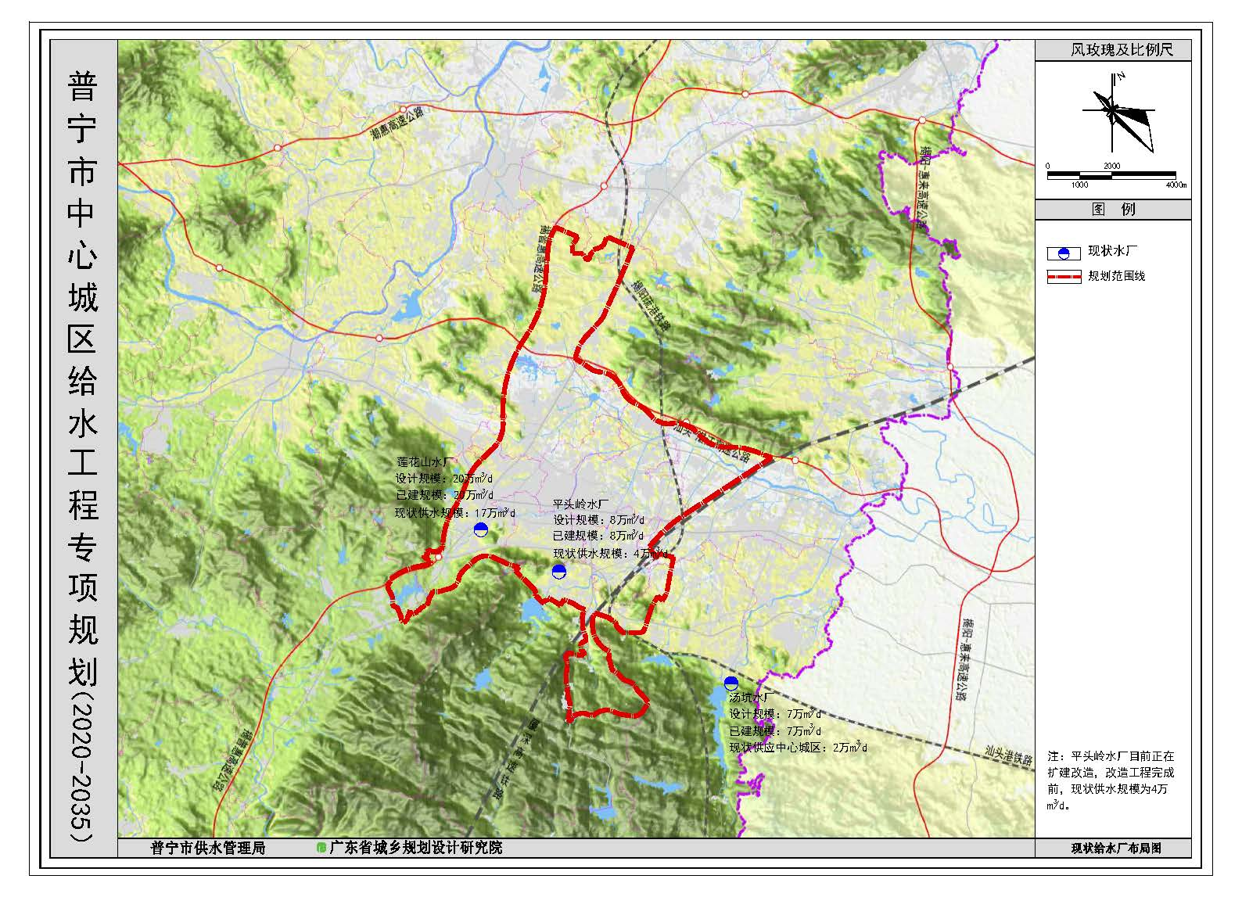
现状给水厂布局图
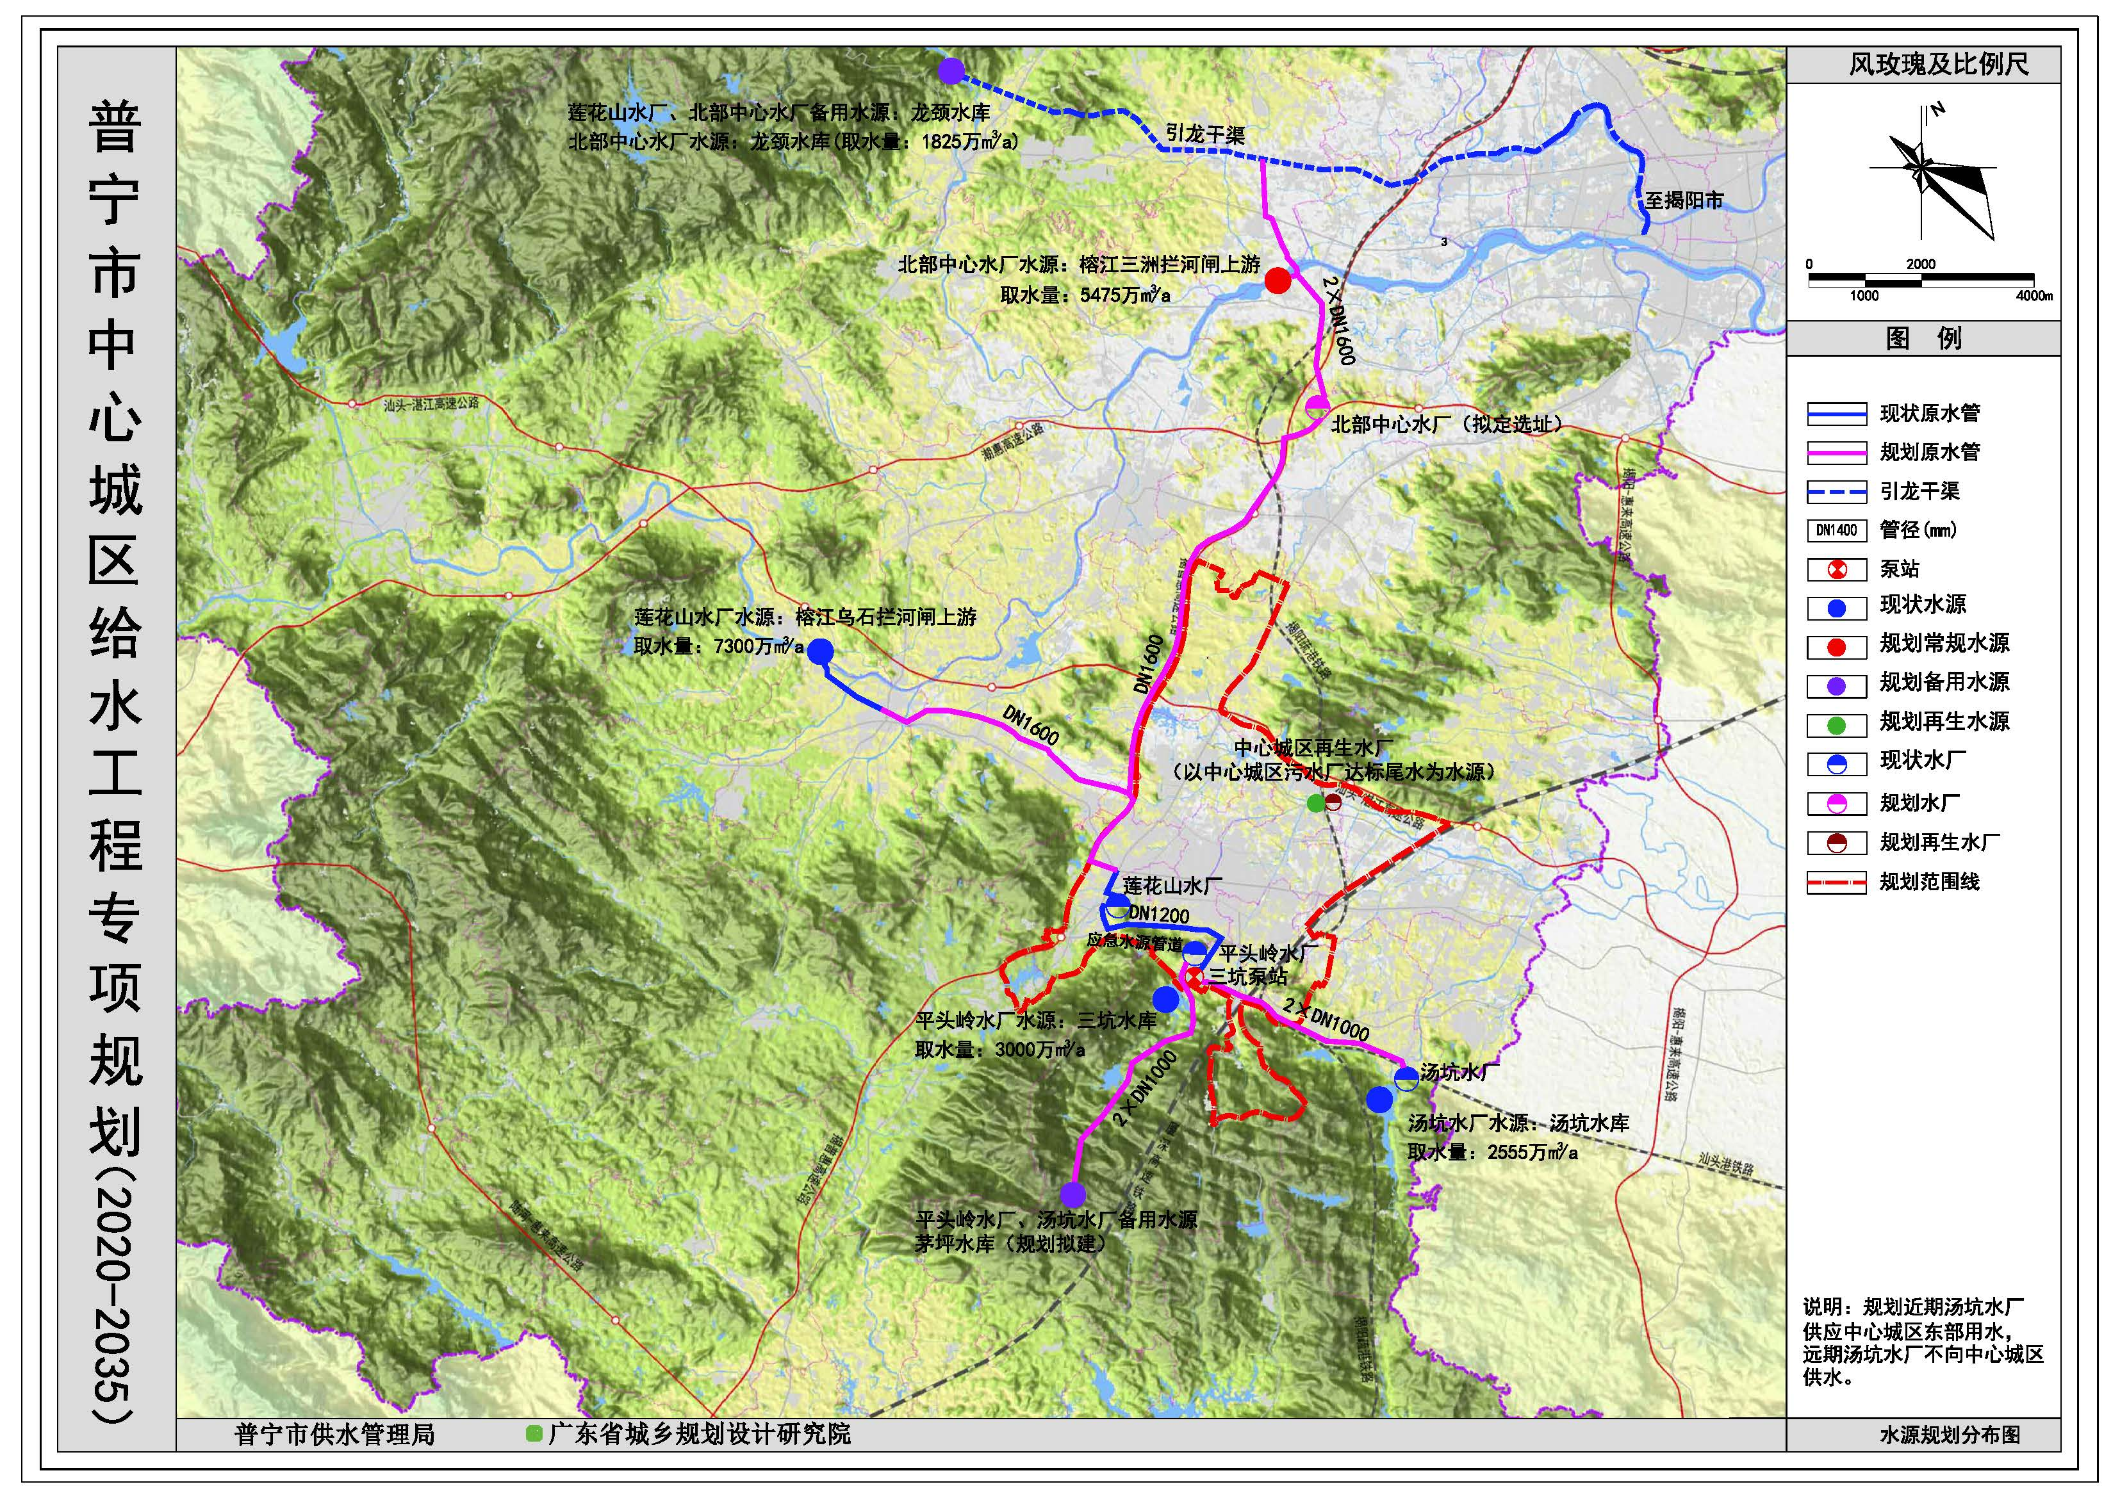
水源规划分布图
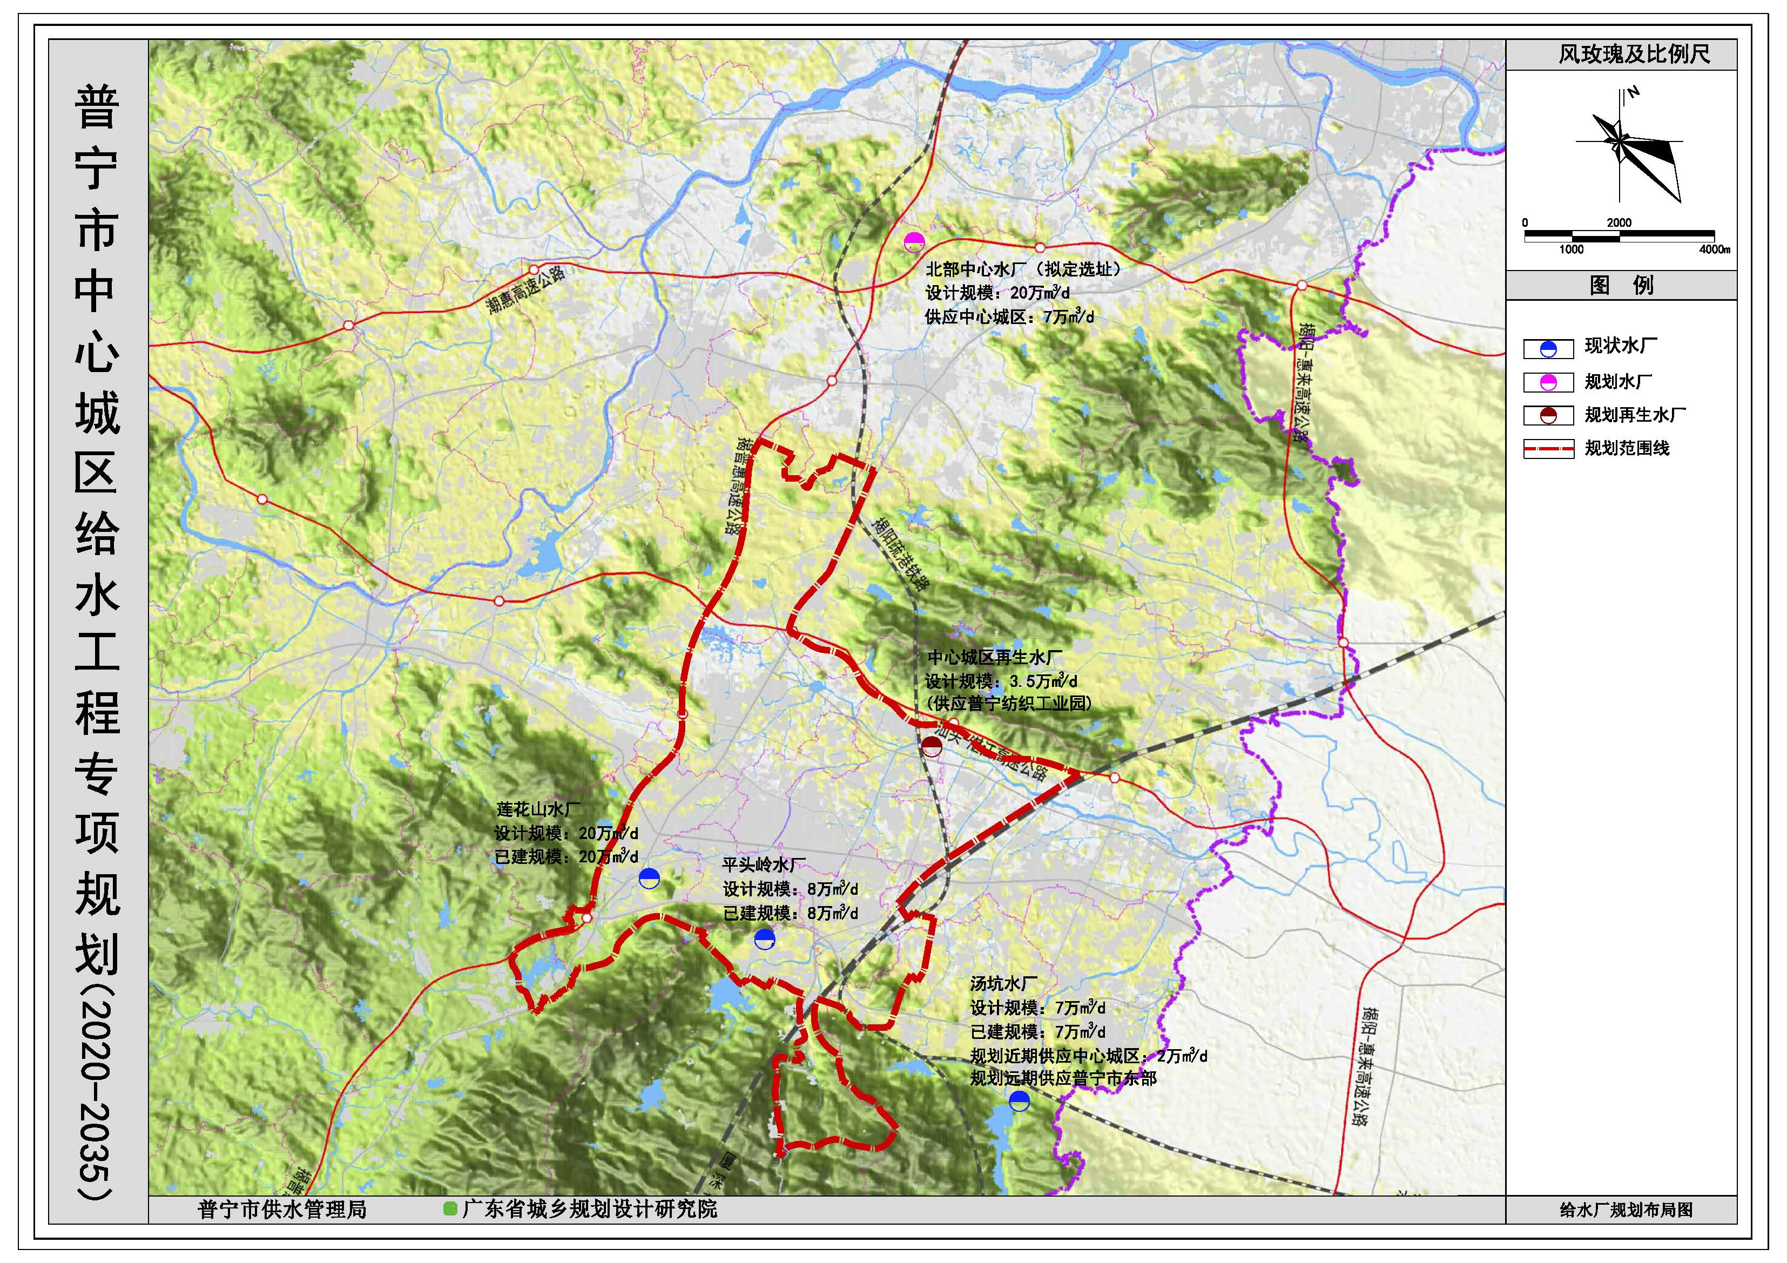
给水厂规划布局图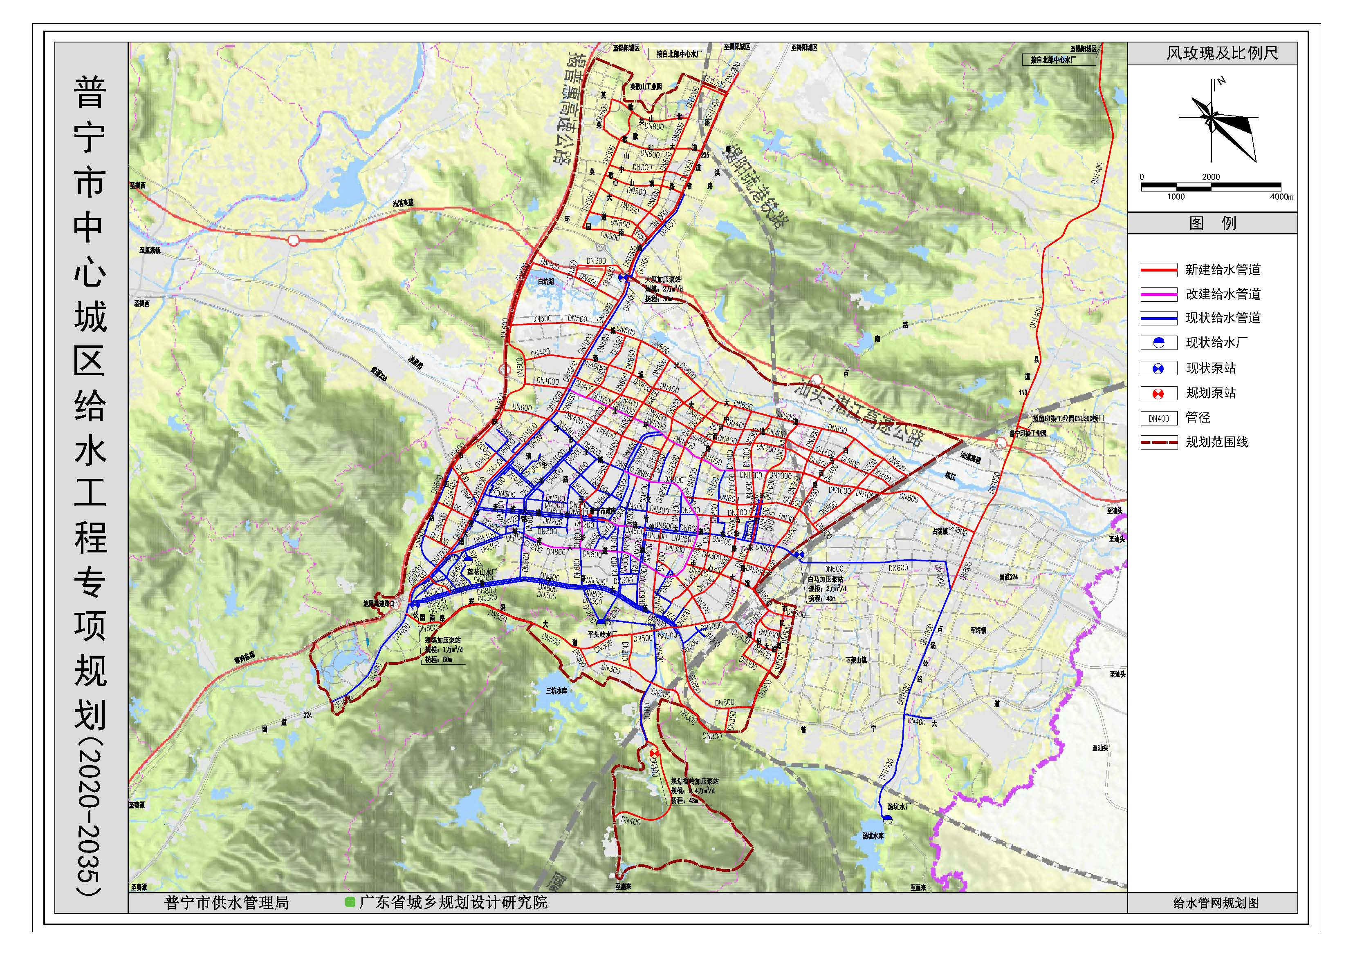
给水工程管网规划图

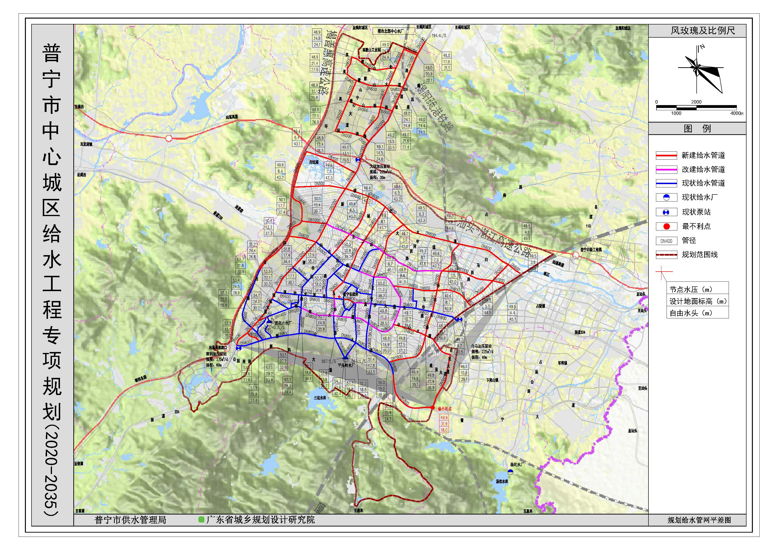
规划给水管网平差图

